Rapport annuel des activités réalisées par Geste Humanitaire en 2016

Le présent rapport décrit les réalisations de GESTE HUMANITAIRE pour la période allant de janvier 2016 au décembre 2016 lors de la mise en œuvre des différents projets.

0. Introduction

Au cours de l’année 2016 dans trois principaux programmes :
- Programme de sécurité alimentaire ;
- Programme de protection de l’environnement ;
- Programme de la création d’emplois temporaires et promotion des activités génératrices de revenus (AGR).
- Programme de promotion et de protection du droit de l’homme en général, des enfants en particulier

- Objectif Général

- Contribuer à l'amélioration de la sécurité alimentaire, la réintégration et réinsertion socio économique des familles vulnérables à travers le renforcement de capacités et la promotion des activités génératrices de revenus- AGR et la protection de l’environnement, Contribuer à la protection et à la promotion des droits de l’enfant à travers le renforcement du système d’enregistrement des naissances à l’état civil ,.

II. Objectifs spécifiques

- Les organisations des producteurs (OP) sont formés suivant l’approche Self Help group (SHG) dans le cadre de la sécurité alimentaire ;
- La création d’emplois temporaires et la promotion des activités génératrices de revenus aux 80 personnes vulnérables ;
- La protection et la revalorisation de l’environnement par l’aménagement antiérosif de 80 km linéaire sur la colline de Rubindi Rural de la commune Nyanzalac en province Makamba ;
- Les enfants non enregistrés à l’état civil des 8 communes des provinces de Kirundo, Muyinga et Ngozi sont enregistrés à l’état civil ;

III. Zones d’action

Province Bujumbura mairie , Bujumbura Rural , Cibitoke , Bubanza , Kirundo, Muyinga, Ngozi , Makamba , Rutana et Bururi .

IV Activités réalisées par rapport aux objectifs

- Sécurité alimentaire.
Le projet de sécurité alimentaire a pour objectif l’amélioration des conditions de vie des ménages à travers le renforcement des capacités structurelles, organisationnelles, fonctionnelles et techniques des agricoles. Le projet a pu résoudre de nombreuses contraintes des ménages ruraux membres des OPs de la province de Bujumbura rural (des communes Mutimbuzi et Mugongomanga) de la province de Bubanza (commune Gihanga- Buringa) lors de la mise en œuvre du projet en offrant une réponse adéquate, cohérente et pertinente pour les habitants des zones d’intervention cela est rendu possible par la mise des comités de suivi.

Les activités réalisés sont : Identification des bénéficiaires ; création des groupements des producteurs ; mise en place des comités de suivi ; formation et échanges d’expérience, distribution des intrants agricoles, encadrement technique de proximité des bénéficiaires (Installation des champs écoles paysans- ECPs), monitoring et suivi évaluation

- 1887 ménages qui souhaitent le volet exploitation familiale intégrée ont été identifiés dans toutes les localités;
- 111 groupements ont été constitués (99 groupements en commune Mugongo manga, 10 groupements en commune Mutimbuzi et 8 groupements en commune Gihanga). Les deux premières communes sont de la province de Bujumbura et la dernière commune est du ressort de la province de Bubanza.
- Mise en place de12 comités de suivi des exploitations familiales intégrées au niveau de 3 localités (8 en commune Mugongomanga, 2 en commune Mutimbuzi, 2 en commune Gihanga);

Tableau : 1 .mise en place des comités de gestion
Localités | Groupes constitués en OP | Nombres de comités de gestion mise en place | Observations
Mugongomanga | 99 | 8 | Chaque comité» de gestion est appelé: Inter- groupement
Rukaramu | 2 | 1
Buringa | 8 | 2
Gatumba | 2 | 1
Total | 111 | 12

Photos :

Tableau 2 : installation des champs écoles paysans

Zones d’action | Cultures concernées | Champs installés | Nombres de groupements encadrés par GH | Effectifs des bénéficiaires
KANKIMA | Pomme de Terre | 29 | 30 | 556
 | Patate douce | 29
 | Maïs | 2
 | Haricot | 1
 | Légumes | 15
MUGONGO | Pomme de Terre | 47 | 42 | 802
 | Patate douce | 47
 | Maïs | 2
 | Haricot | 1
 | Légumes | 21
IJENDA | Pomme de Terre | 34 | 27 | 484
 | Patate douce | 34
 | Maïs | 1
 | Haricot | 1
 | Légumes | 14
 |  | 248 | 99 | 1842

- La création d’emplois temporaires et promotion des activités génératrices de revenus (AGR).

Le projet « Appui à la création d’emplois temporaires et la promotion des activités génératrices de revenus –AGR à travers la construction du marché de Musave en commune Rumonge de la province Bururi que geste Humanitaire est entrain d’ exécuté s’inscrit dans le cadre du projet « appui à la création d’emplois temporaires à travers la construction local de Musave et promotion des activités génératrices de revenus- AGR dans la commune Rumonge en Province Bururi dans le programme de réintégration et réinsertion des rapatries de Mtabila .

Les activités réalisés sont : en rapport avec la cohésion sociale et la promotion d’AGR et la remise en état de l’infrastructure de construction du marché local de Musave en commune Rumonge.

- 3 thèmes de formation ont été donnés aux bénéficiaires du projet en rapport avec la cohésion sociale ;
- 3thèmes de formation en rapport avec l’organisation communautaire et la promotion des activités génératrices de revenus- AGR ;
- Constitution des groupements/ associations ;
- Terrassement d’un emplacement sur lequel on va ériger le marché ;
- Mise en en place d’une fondation à semelles isolées en béton armé ;
- Constitution des colonnes en béton armé.

Tableau 3 : Constitution des groupes/ associations pour la promotion des AGR

Nom du groupement/ association | Colline | Nombres des membres | AGR proposée
INGONAWE | Musave | 30 | Transformation et vente d’huile de palme
TURWANYUBUKENE | Mibanda | 28 | Commercialisation d’huile de palme
VYIZIGIRO | Kangongo | 12 | Achat moulin pour la transformation des cossettes de manioc

Photos :
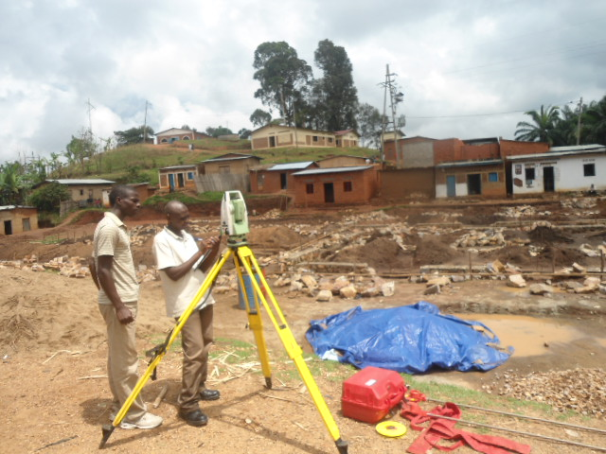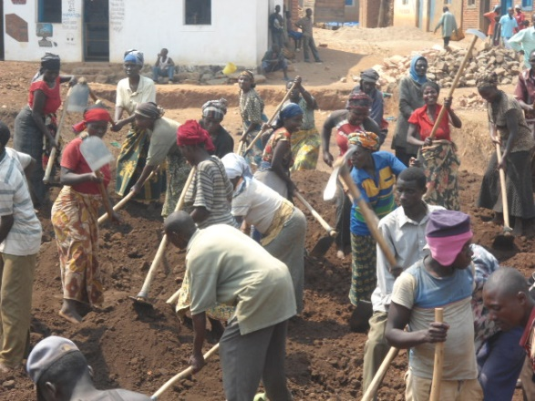

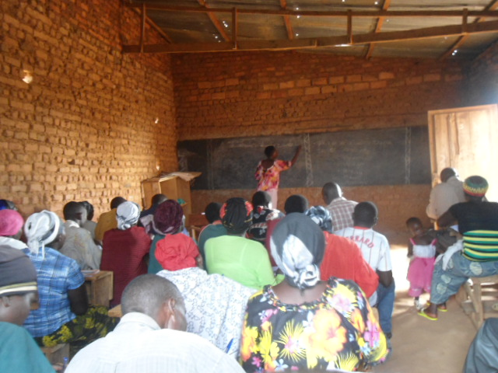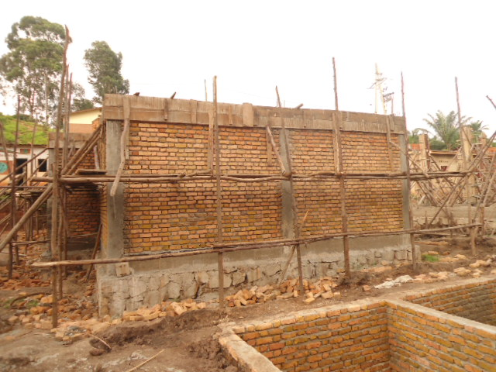
La création d’emplois temporaires et promotion des activités génératrices de revenus (AGR) via la construction du marché.

- La protection et la revalorisation de l’environnement

Les activités réalisées dans le cadre de la protection de l’environnement Geste Humanitaire avait signé en 2016 un contrat avec le Projet d’Appui au Programme Régional d’Aménagement Intégré du Lac Tanganyika (PRODAP), pour la réalisation des travaux d’aménagement antiérosif de 80 km linéaires sur la colline Rubindi rural de la commune Nyanza- lac en province de Makamba.

Pour la période de l’année 2016 , les activités suivantes ont été réalisées :

- Vulgarisation sur les méfaits de l’érosion de la nécessité d’un aménagement d’un bassin versant ;
- Transport des éclats de souches d’herbes fixatrices ;
- Plantation des éclats de souches d’herbes fixatrices et arbres agro forestiers ;
- Entretien des billons élevés le long des courbes de niveau ;
- Regarnissage des éclats de souches/ boutures d’herbes fixatrices ;
- Suivi des activités.

Tableau 3: aménagement des courbes de niveau sur la colline Rubindi Rural

N° de montagnes | Nombre de courbes de niveau | Longueur linéaire (km) | Nombre de plants | Familles bénéficiaires des courbes de niveau | M.O affectée au travaux
1 | 12 | 7.56 | 194349 | 29 | 84 dont 27 femmes et 47 hommes
2 | 24 | 13.392
3 | 20 | 10
4 | 32 | 11.52
5 | 36 | 18.72
6 | 4 | 2.952
7 | 16 | 9.832
8 | 12 | 7.440
Total | 156 | 81.416 | 194349 | 29 | 84

Photos :
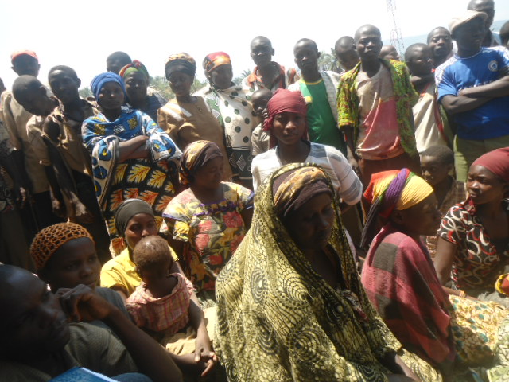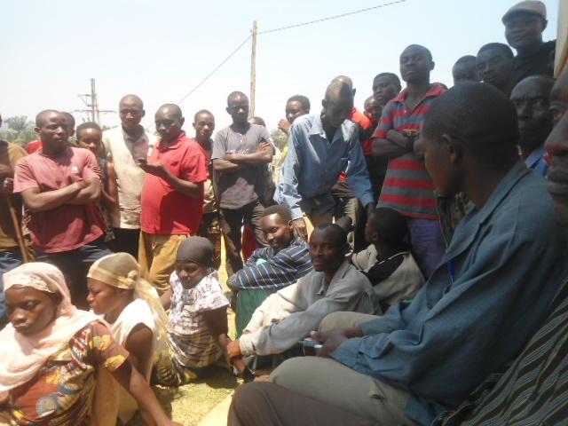
Vulgarisation sur les méfaits de l’érosion, de la nécessité d’un aménagement d’un bassin versant

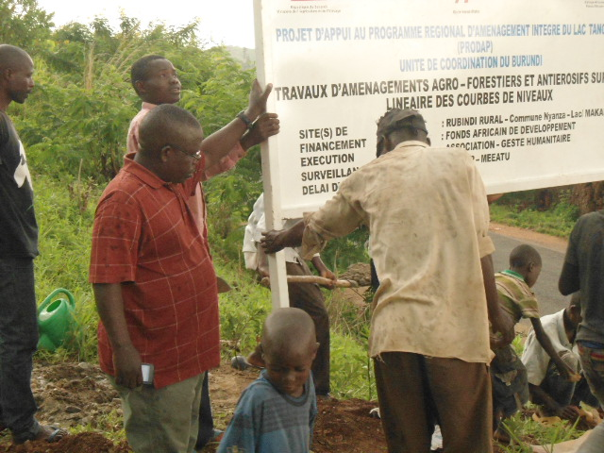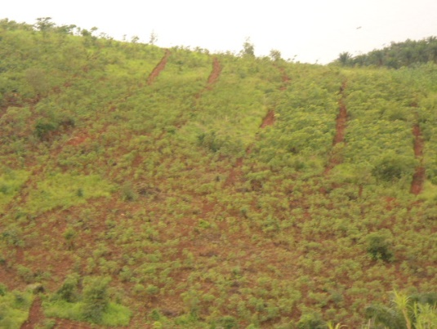

- Promotion et protection du droit de l’enfant

Le projet contribution à la protection du droit de l’enfant à travers le renforcement du système d’enregistrement des naissances à l’état civil dans les provinces de Kirundo , Muyinga et Ngozi , que geste Humanitaire à exécuté s’inscrit dans le cadre du plan d’action du Programme de Coopération (CPAP)2010-2014 entre le gouvernement du Burundi et l’Unicef, plus précisément avec le résultat du composante programme (PCR3) « d’ici 2018 , les filles et les garçons vivent dans un environnement protecteur conformément aux standards internationaux clés ».
La première phase du projet a commencé en octobre 2011 dans 8 communes des provinces Muyinga et Kirundo et la 2 ème phase du projet a débuté en 2015 avec les 6 communes de deux provinces à savoir Gashoho, Buhinyuza et mwakiro de la province Muyinga et Bwambarangwe , Ntega et Gitobe de la province de Kirundo ainsi que toutes les 9 communes de la province de Ngozi.

Ainsi les activités suivantes ont été réalisées :

- Sensibilisation des acteurs potentiels du système de l’état civil : les autorités administratives locales , autorités administratives au niveau provincial (gouverneurs, élus du peuple, administrateurs communaux de la zone d’action du projet, contrôleurs provinciaux de l’état civil, coordinateurs CDF), représentants des confessions religieuses et représentants des organisations de la société civile sur l’importance des activités de l’état civil.
  - Recrutement des agents complémentaires d’enregistrement pour la campagne d’enregistrement tardif des actes d’état civil Formation du personnel d’enregistrement
  - Formation du personnel d’enregistrement des provinces concernées;
  - Étude de l’état des lieux des bureaux communaux de l’état civil dans les
6 communes des provinces Muyinga - Kirundo et 9 communes de la province Ngozi;
  - Pré enregistrement des déclarations tardives (naissances, décès et mariages) et non inscrits à l’état civil ;
  - Intensification de la sensibilisation de la population sur l’importance des
Activités de l’état civil par des séances de théâtre interactif, spots
Radiodiffusés et télévisés, la tenue d’un atelier média et diffusion d’un cinéma mobile sur les actes de l’état civil
  - Renforcement des capacités matérielles des communes cibles .

Résultats atteints par rapport aux objectifs

- Taux de couverture de l’enregistrement par commune dans la province KIRUNDO

 |  | Bwambarangwe | Gitobe | Ntega
 | Préenregistrement | 16238 | 14114 | 65137
NAISSANCES | Enregistrement | 9305 | 5618 | 33350
 | Taux de couverture | 57¨% | 40% | 51%
 | Préenregistrement | 1619 | 1431 | 1133
MARIAGES | Enregistrement | 423 | 182 | 114
 | Taux de couverture | 26% | 13% | 10%
 | Préenregistrement | 2427 | 1371 | 1471
DECES | Enregistrement | 131 | 188 | 95
 | Taux de couverture | 5% | 14% | 6%

- Taux de couverture de l’enregistrement par commune dans la province MUYINGA
 |  | Buhinyuza | Gasorwe | Mwakiro
 | Préenregistrement | 18988 | 26920 | 8042
NAISSANCES | Enregistrement | 13540 | 11424 | 8169
 | Taux de couverture | 71% | 42% | 102%
 | Préenregistrement | 1399 | 3656 | 1344
MARIAGES | Enregistrement | 110 | 173 | 481
 | Taux de couverture | 8% | 5% | 36%
 | Préenregistrement | 1072 | 7632 | 1021
DECES | Enregistrement | 0 | 268 | 197
 | Taux de couverture Taux de couverture | 0%00%051 % | 4%66 % | 19%17 %

- Taux de couverture de l’enregistrement par commune dans la province Ngozi.

1. EPERIODEFFECTIFS ENREGISTRES AU 04/04/2016 PAR CATEGORIE ET TRANCHE D’AGE ET LES EXTRAITS DEJA RETIRES PENDANT CETTE
- PERIDE

commune | Naissances |  |  | DECES |  |  | MARIAGES | EXTRAITS DISTRIBUES
 | 16jr-5ans | 6ans-18ans | 19ans et + | 16jr-5ans | 6ans-18ans | 19ans et + |  | N.gratuit | N. payé | D.gratuit | D. payé | mariage
Busiga | 2010 | 4657 | 3049 | 214 | 215 | 455 | 1583 | 827 | 2336 | 0 | 26 | 126
Gashikanwa | 1556 | 9247 | 7970 | 263 | 193 | 252 | 80 | 0 | 274 | 0 | 22 | 6
Kiremba | 6641 | 9236 | 3257 | 207 | 281 | 112 | 1798 | 0 | 572 | 0 | 13 | 0
Marangara | 5801 | 9860 | 10212 | 215 | 128 | 146 | 937 | 370 | 1184 | 0 | 0 | 32
Mwumba | 2644 | 4317 | 3934 | 209 | 229 | 301 | 563 | 243 | 454 | 0 | 57 | 12
Ngozi | 1104 | 1393 | 710 | 96 | 70 | 95 | 1205 | 444 | 421 | 8 | 30 | 20
Nyamurenza | 1483 | 3035 | 1014 | 75 | 87 | 44 | 107 | 0 | 108 | 0 | 8 | 21
Ruhororo | 4078 | 8509 | 6143 | 102 | 128 | 47 | 479 | 1 | 2103 | 0 | 6 | 25
Tangara | 3474 | 6919 | 6221 | 364 | 190 | 399 | 2072 | 312 | 595 | 0 | 10 | 41
Total | 28791 | 57173 | 42510 | 1745 | 1521 | 1851 | 8824 | 10244 |  | 180 |  | 283
 | 128474 |  |  | 5117 |  |  | 8824 | 10707

2. TAUX DE COUVERTURE EU EGARD AU PREENREGISTREMENT

Type d'acte d'état civil | Communes
 | Busiga | Gashikanwa | Kiremba | Marangara | Mwumba | Ngozi | Nyamurenza | Ruhororo | Tangara | PROVINCE NGOZI
Naissances
Préenregistrement | 8283 | 17510 | 16844 | 21744 | 9482 | 2860 | 4903 | 21188 | 14937 | 117751
Enregistrement | 9716 | 18773 | 19134 | 25873 | 10895 | 3207 | 5532 | 18730 | 16614 | 128474
Taux de couverture | 117.3% | 107.2% | 113.6% | 119.0% | 114.9% | 112.1% | 112.8% | 88.4% | 111.2% | 109.1%
Décès
Préenregistrement | 2592 | 2716 | 2552 | 3151 | 2535 | 480 | 1000 | 3133 | 3457 | 21616
Enregistrement | 884 | 708 | 600 | 489 | 739 | 261 | 206 | 277 | 953 | 5117
Taux de couverture | 34.1% | 26.1% | 23.5% | 15.5% | 29.2% | 54.4% | 20.6% | 8.8% | 27.6% | 23.7%
Mariages pour couples en UL
Préenregistrement | 2704 | 394 | 2179 | 1552 | 1029 | 1457 | 713 | 2685 | 2630 | 15343
Enregistrement | 1583 | 80 | 1798 | 937 | 563 | 1205 | 107 | 479 | 2072 | 8824
Taux de couverture | 58.5% | 20.3% | 82.5% | 60.4% | 54.7% | 82.7% | 15.0% | 17.8% | 78.8% | 57.5%
Total déclarations tardives
Préenregistrement | 13579 | 20620 | 21575 | 26447 | 13046 | 4797 | 6616 | 27006 | 21024 | 154710
Enregistrement | 12183 | 19561 | 21532 | 27299 | 12197 | 4673 | 5845 | 19486 | 19639 | 142415
 | 89.7% | 94.9% | 99.8% | 103.2% | 93.5% | 97.4% | 88.3% | 72.2% | 93.4%
Taux de couverture |  |  |  |  |  |  |  |  |  | 92.1%

3. TAUX DE COUVERTURE EU EGARD AUX CIBLES (ACTES PRIS EN CHARGE PAR LE PROJET)

Type d'acte d'état civil | Communes
 | Busiga | Gashikanwa | Kiremba | Marangara | Mwumba | Ngozi | Nyamurenza | Ruhororo | Tangara | PROVINCE NGOZI
Naissances
Cibles | 9275 | 19302 | 18737 | 24706 | 10637 | 3190 | 5445 | 23269 | 16639 | 131200
Enregistrement | 9716 | 18773 | 19134 | 25873 | 10895 | 3207 | 5532 | 18730 | 16614 | 128474
Taux de couverture | 104.8% | 97.3% | 102.1% | 104.7% | 102.4% | 100.5% | 101.6% | 80.5% | 99.8% | 97.9%
Décès
Cibles | 600 | 800 | 600 | 800 | 600 | 200 | 200 | 1000 | 800 | 5600
Enregistrement | 884 | 708 | 600 | 489 | 739 | 261 | 206 | 277 | 953 | 5117
Taux de couverture | 147.3% | 88.5% | 100.0% | 61.1% | 123.2% | 130.5% | 103.0% | 27.7% | 119.1% | 91.4%
Mariages pour couples en UL
Cibles | 2200 | 400 | 1800 | 1200 | 800 | 1200 | 200 | 2200 | 2200 | 12200
Enregistrement | 1583 | 80 | 1798 | 937 | 563 | 1205 | 107 | 479 | 2072 | 8824
Taux de couverture | 72.0% | 20.0% | 99.9% | 78.1% | 70.4% | 100.4% | 53.5% | 21.8% | 94.2% | 72.3%
Couverture de l'ensemble des déclarations tardives par rapport aux cibles
Enregistrement jusqu'au 04/04/016 | 12183 | 19561 | 21532 | 27299 | 12197 | 4673 | 5845 | 19486 | 19639 | 142415
Cibles | 12075 | 20502 | 21137 | 26706 | 12037 | 4590 | 5845 | 26469 | 19639 | 149000
Taux de couverture | 100.9% | 95.4% | 101.9% | 102.2% | 101.3% | 101.8% | 100.0% | 73.6% | 100.0% | 95.6%

Photos : 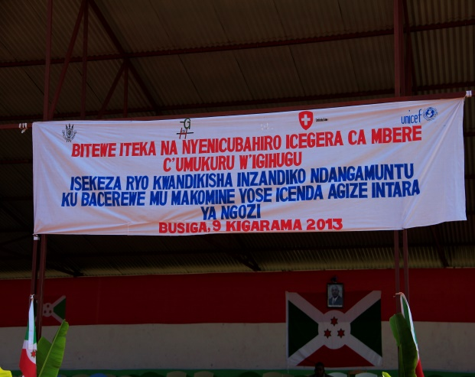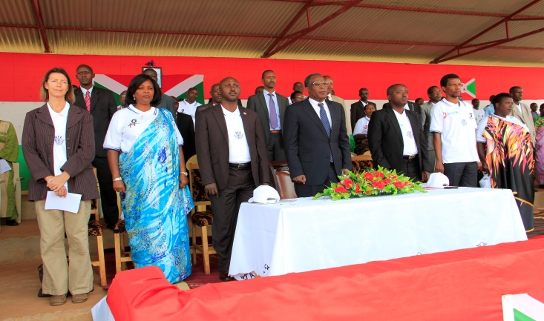 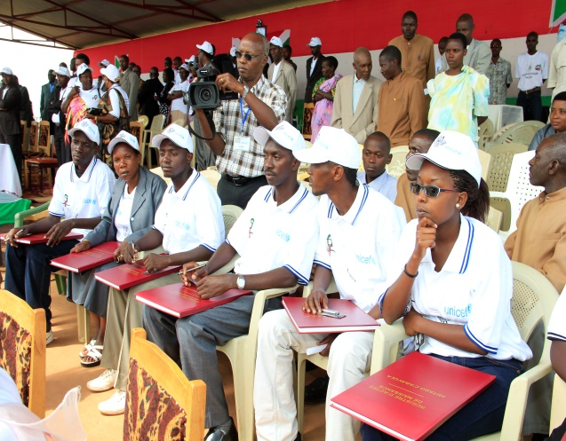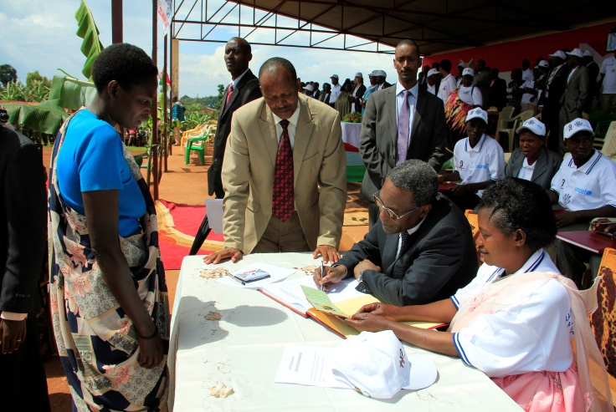
Lancement officiel de l’activité d’enregistrement tardive des naissances en Province Ngozi
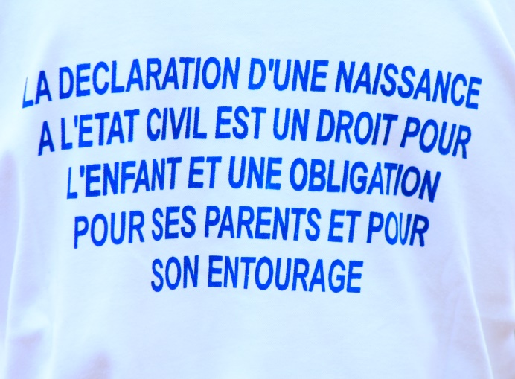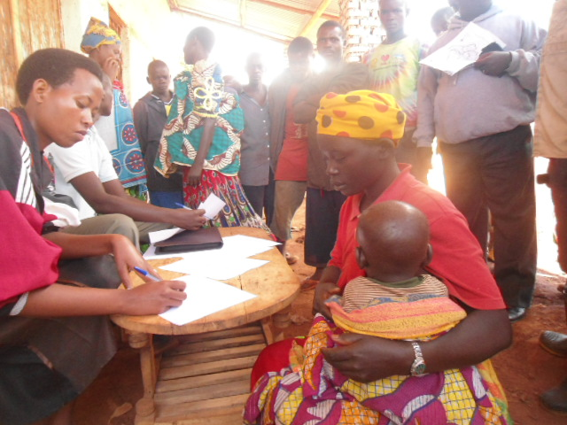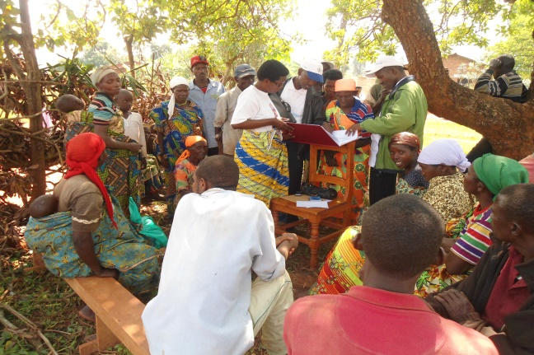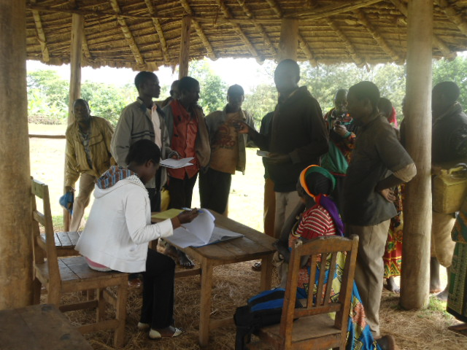
La population répond massivement à cette activité

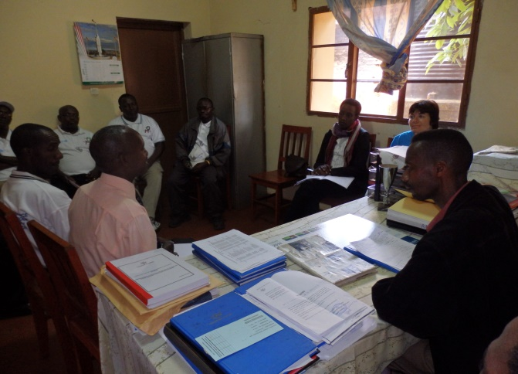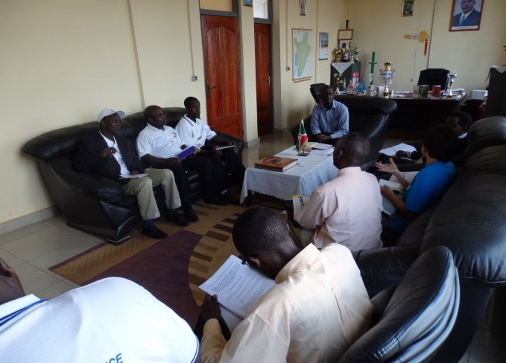
Le suivi et évaluation de l’activité sont éffectues par les concernés

V.1 Les points forts

- Les activités réalisées sur terrain sont appréciées par les bénéficiaires et les autorités locales
- L’appui des populations vulnérables via le micro – projets choisis par la population elle – même et via les petits groupements permettent une évolution à moyen terme et qui est sûre ;
- Le renforcement des capacités des populations vulnérables sur le plan physique, matériel et moral permet une auto – prise en charge intégrale
- Les exploitations familiales permettent de subvenir aux besoins des bénéficiaires et garantit une assez bonne utilisation des terres cultivables
- Les agriculteurs ont pu moderniser et améliorer la productivité de ces exploitations.

V.2 Les points faibles

- Beaucoup de volumes d’activités et peu de financement.
- Manque de coordination des intervenants sur terrain d’où risque de chevauchement des activités
- Le décaissement des fonds par certains bailleurs ralentisse les travaux et freine quelques activités ;
- Présence sur terrain d’autres intervenants qui favorisent les gratuités.
- Les familles (ménages vulnérables) possèdent de petits terrains pour l’agriculture (terrains de petites dimensions);
- Les groupements n’ont pas de terrains propres pour réaliser les grands projets;
- Les changements climatiques (sécheresse ou inondations) qui réduisent sensiblement les récoltes.

V.3 Conclusion

Les résultats atteints sont satisfaisants et cela a été possible grâce au concours des partenaires comme l’administration, l’UNICEF, le Royaume de Belgique , Union Européenne, les bénéficiaires et le personnel de Geste Humanitaire ainsi que d’ autres partenaires.

Pour l’année 2017 et 2018 nous allons continuer à refléter avec tous nos partenaires la manière adéquate qui permettra l’auto – prise en charge intégrale des familles vulnérables, en avantageant la création des activités génératrices de revenus et continuer à la contribution et à la protection du droit de l’enfant à travers le renforcement du système d’enregistrement des naissances à l’état civil dans les provinces de Kirundo , Muyinga et Ngozi.

L’initiation des projets d’exploitation familiale intégrée en faveur des ménages vulnérables qui prennent en charge les orphelins et autres enfants vulnérables, sera une priorité pour l’année 2017et 2018 afin de diversifier les activités et les sources de revenus mais aussi minimiser les risques de ces différentes activités.

 |  | Rapport financier pour l'année 2016
N° | NOM DU PROJET | BAILLEUR | MONTANT ALLOUE | MONTANT DEPENSE | SOLDE | Observations
1 | Projet de sécurité alimentaire des ménages à travers le renforcement des capacités structurelles, organisationnelles, fonctionnelles et techniques des agricoles (Projet DCI-FOOD/2010/251-309/PJT KNH –UE) | Union Européenne via Kindernothilfe | 9291204 Fbu | 9173745 fbu | 117459 | En finition
2 | Promotion des groupements et inter groupements (CLA) suivant l’approche SHG | KINDERNOTHIFE | 1200000 fbu | 1200000 fbu | 0 | terminé
3 | Le projet « Appui à la création d’emplois temporaires et la promotion des activités génératrices de revenus –AGR à travers la construction du marché de Musave | PNUD | 167 481 766 fbu | 119526700 fbu
5 | Aménagement antiérosif sur 80 km linéaire à Rubindi rural Commune Nyanzalac, Province Makamba | PRODAP | 34 734 700 | 34734700 fbu | 0 | terminé
 | Protection et Promotion des droits de l'enfant à travers le renforcement du système d'enregistrement des naissances à l'état civil dans les provinces de KIRUNDO , MUYINGA et Ngozi | UNICEF | 235 703 067 fbu | 235703067 | 0 | terminé
6 | TOTAL GENERAL

